R amarkdown
2026-04-15

R Markdown

Phân tích dữ liệu mối tương quan giữa việc sử dụng smartphone và nghiện điện thoại:
library(ggplot2)
## Warning: package 'ggplot2' was built under R version 4.5.3
library(readxl)
setwd("D:/THUCHANH_LTPTDL")
df <- read.csv("Smartphone.csv", header = TRUE)
#Xem cấu trúc dữ liệu cơ bản
View(df)
str(df)
## 'data.frame': 7500 obs. of 16 variables:
## $ transaction_id : chr "TXN00001" "TXN00002" "TXN00003" "TXN00004" ...
## $ user_id : chr "U00001" "U00002" "U00003" "U00004" ...
## $ age : int 21 24 31 32 25 26 25 26 21 35 ...
## $ gender : chr "Male" "Other" "Other" "Other" ...
## $ daily_screen_time_hours: num 3.23 5.09 6.06 7.83 9.96 9.32 10.4 4.26 4.38 9.76 ...
## $ social_media_hours : num 2.01 3.81 1.36 5.85 5.92 4.26 4.93 4.6 1.38 4.73 ...
## $ gaming_hours : num 0.89 2.24 3.83 1.51 3.42 0.29 1.6 2.16 2.72 1.36 ...
## $ work_study_hours : num 4.55 4.44 2.35 3.54 5.27 3.99 0.86 4.61 3.78 2.11 ...
## $ sleep_hours : num 7.55 7.66 4.92 8.23 6.21 6.9 8.61 6.43 6.23 5.21 ...
## $ notifications_per_day : int 248 127 44 178 136 82 165 169 172 20 ...
## $ app_opens_per_day : int 154 71 106 107 177 56 95 117 134 82 ...
## $ weekend_screen_time : num 3.95 6.71 8.68 9.77 12.55 ...
## $ stress_level : chr "Medium" "Medium" "High" "High" ...
## $ academic_work_impact : chr "Yes" "Yes" "No" "Yes" ...
## $ addiction_level : chr "None" "None" "Mild" "Moderate" ...
## $ addicted_label : int 0 0 0 1 1 1 1 1 0 1 ...
summary(df)
## transaction_id user_id age gender
## Length:7500 Length:7500 Min. :18.00 Length:7500
## Class :character Class :character 1st Qu.:22.00 Class :character
## Mode :character Mode :character Median :27.00 Mode :character
## Mean :26.57
## 3rd Qu.:31.00
## Max. :35.00
## daily_screen_time_hours social_media_hours gaming_hours work_study_hours
## Min. : 3.000 Min. :0.500 Min. :0.000 Min. :0.500
## 1st Qu.: 5.220 1st Qu.:1.910 1st Qu.:1.020 1st Qu.:1.850
## Median : 7.525 Median :3.270 Median :2.040 Median :3.230
## Mean : 7.500 Mean :3.273 Mean :2.014 Mean :3.242
## 3rd Qu.: 9.810 3rd Qu.:4.630 3rd Qu.:2.990 3rd Qu.:4.640
## Max. :12.000 Max. :6.000 Max. :4.000 Max. :6.000
## sleep_hours notifications_per_day app_opens_per_day weekend_screen_time
## Min. :4.500 Min. : 20.0 Min. : 15.00 Min. : 3.580
## 1st Qu.:5.630 1st Qu.: 76.0 1st Qu.: 55.00 1st Qu.: 6.960
## Median :6.720 Median :134.0 Median : 98.00 Median : 9.260
## Mean :6.738 Mean :134.3 Mean : 97.83 Mean : 9.244
## 3rd Qu.:7.840 3rd Qu.:191.0 3rd Qu.:140.00 3rd Qu.:11.540
## Max. :9.000 Max. :250.0 Max. :180.00 Max. :14.880
## stress_level academic_work_impact addiction_level addicted_label
## Length:7500 Length:7500 Length:7500 Min. :0.0000
## Class :character Class :character Class :character 1st Qu.:0.0000
## Mode :character Mode :character Mode :character Median :1.0000
## Mean :0.7077
## 3rd Qu.:1.0000
## Max. :1.0000
dim(df)
## [1] 7500 16
#####
colSums(is.na(df)) #Kiểm tra dữ liệu thiếu ---KHÔNG PHÁT HIỆN
## transaction_id user_id age
## 0 0 0
## gender daily_screen_time_hours social_media_hours
## 0 0 0
## gaming_hours work_study_hours sleep_hours
## 0 0 0
## notifications_per_day app_opens_per_day weekend_screen_time
## 0 0 0
## stress_level academic_work_impact addiction_level
## 0 0 0
## addicted_label
## 0
sum(duplicated(df)) #Kiểm tra dữ liệu trùng ---KHÔNG PHÁT HIỆN
## [1] 0
#Chuyển đổi dữ liệu => Để thuận tiện cho quá trình phân tích dữ liệu bên dưới
df$stress_level <- factor(df$stress_level,
levels = c("Low", "Medium", "High"),
ordered = TRUE)
df$academic_work_impact <- as.factor(df$academic_work_impact)
df$addiction_level <- factor(df$addiction_level,
levels = c("None", "Mild", "Moderate", "Severe"),
ordered = TRUE)
df$addicted_label <- factor(df$addicted_label,
levels = c("Low", "Medium", "High"),
ordered = TRUE)
##THỐNG KÊ MÔ TẢ
summary(df)
## transaction_id user_id age gender
## Length:7500 Length:7500 Min. :18.00 Length:7500
## Class :character Class :character 1st Qu.:22.00 Class :character
## Mode :character Mode :character Median :27.00 Mode :character
## Mean :26.57
## 3rd Qu.:31.00
## Max. :35.00
## daily_screen_time_hours social_media_hours gaming_hours work_study_hours
## Min. : 3.000 Min. :0.500 Min. :0.000 Min. :0.500
## 1st Qu.: 5.220 1st Qu.:1.910 1st Qu.:1.020 1st Qu.:1.850
## Median : 7.525 Median :3.270 Median :2.040 Median :3.230
## Mean : 7.500 Mean :3.273 Mean :2.014 Mean :3.242
## 3rd Qu.: 9.810 3rd Qu.:4.630 3rd Qu.:2.990 3rd Qu.:4.640
## Max. :12.000 Max. :6.000 Max. :4.000 Max. :6.000
## sleep_hours notifications_per_day app_opens_per_day weekend_screen_time
## Min. :4.500 Min. : 20.0 Min. : 15.00 Min. : 3.580
## 1st Qu.:5.630 1st Qu.: 76.0 1st Qu.: 55.00 1st Qu.: 6.960
## Median :6.720 Median :134.0 Median : 98.00 Median : 9.260
## Mean :6.738 Mean :134.3 Mean : 97.83 Mean : 9.244
## 3rd Qu.:7.840 3rd Qu.:191.0 3rd Qu.:140.00 3rd Qu.:11.540
## Max. :9.000 Max. :250.0 Max. :180.00 Max. :14.880
## stress_level academic_work_impact addiction_level addicted_label
## Low :2503 No :3753 None : 819 Low : 0
## Medium:2437 Yes:3747 Mild :1373 Medium: 0
## High :2560 Moderate:2874 High : 0
## Severe :2434 NA's :7500
##
##
dim(df)
## [1] 7500 16
table(df$age)
##
## 18 19 20 21 22 23 24 25 26 27 28 29 30 31 32 33 34 35
## 399 400 440 443 396 413 376 408 429 431 369 427 410 461 433 432 418 415
table(df$gender)
##
## Female Male Other
## 2461 2553 2486
prop.table(table(df$gender))
##
## Female Male Other
## 0.3281333 0.3404000 0.3314667
table(df$stress_level)
##
## Low Medium High
## 2503 2437 2560
table(df$academic_work_impact)
##
## No Yes
## 3753 3747
table(df$addiction_level)
##
## None Mild Moderate Severe
## 819 1373 2874 2434
table(df$addicted_label)
##
## Low Medium High
## 0 0 0
## Phân tích theo nhóm
#---Nam hay nữ dùng điện thoại nhiều hơn
library(dplyr)
## Warning: package 'dplyr' was built under R version 4.5.3
##
## Attaching package: 'dplyr'
## The following objects are masked from 'package:stats':
##
## filter, lag
## The following objects are masked from 'package:base':
##
## intersect, setdiff, setequal, union
df %>%
group_by(gender) %>%
summarise(avg_screen_time = mean(daily_screen_time_hours))
## # A tibble: 3 × 2
## gender avg_screen_time
## <chr> <dbl>
## 1 Female 7.45
## 2 Male 7.56
## 3 Other 7.49
=> Từ việc phân tích theo nhóm, có thể kết luận số lượng nam tham gia khảo sát nhiều hơn số lượng nữ, tuy nhiên mức độ chênh lệch khá ít
#---Mức độ stress cao có sử dụng điện thoại nhiều ko?
df %>%
group_by(stress_level) %>%
summarise(avg_screen_time = mean(daily_screen_time_hours))
## # A tibble: 3 × 2
## stress_level avg_screen_time
## <ord> <dbl>
## 1 Low 7.50
## 2 Medium 7.42
## 3 High 7.58
=> Kết quả phân tích cho thấy người có mức độ stress cao có thời gian sử dụng điện thoại nhiều hơn, tuy nhiên số lượng chênh lệch không đáng kể
#--Người nghiện có nhận được nhiều thông báo hơn không?
df %>%
group_by(addiction_level) %>%
summarise(avg_noti = mean(notifications_per_day))
## # A tibble: 4 × 2
## addiction_level avg_noti
## <ord> <dbl>
## 1 None 134.
## 2 Mild 134.
## 3 Moderate 135.
## 4 Severe 133.
=> Kết quả phân tích cho thấy số lượng thông báo trung bình mỗi ngày gần như không có sự khác biệt đáng kể giữa các nhóm mức độ nghiện smartphone. Điều này cho thấy số lượng thông báo không phải là yếu tố quyết định đến mức độ nghiện của người dùng.
#--Người bị ảnh hưởng học tập có ngủ ít hơn không?
df %>%
group_by(academic_work_impact) %>%
summarise(avg_sleep = mean(sleep_hours))
## # A tibble: 2 × 2
## academic_work_impact avg_sleep
## <fct> <dbl>
## 1 No 6.75
## 2 Yes 6.73
=> Kết quả phân tích cho thấy thời gian ngủ trung bình giữa nhóm người dùng bị ảnh hưởng bởi việc sử dụng smartphone trong học tập và nhóm không bị ảnh hưởng gần như không có sự khác biệt đáng kể. Điều này cho thấy thời gian ngủ không phải là yếu tố quyết định đến mức độ ảnh hưởng của smartphone đối với học tập.
#--Nhóm nghiện cao có thời gian sử dụng điện thoại cao hơn ko?
df %>%
group_by(addicted_label) %>%
summarise(avg_screen_time = mean(daily_screen_time_hours))
## # A tibble: 1 × 2
## addicted_label avg_screen_time
## <ord> <dbl>
## 1 <NA> 7.50
=> Kết quả phân tích cho thấy thời gian sử dụng điện thoại trung bình giữa các nhóm mức độ nghiện không có sự khác biệt đáng kể. Mặc dù nhóm nghiện cao có giá trị trung bình cao hơn, tuy nhiên sự chênh lệch là rất nhỏ và không thể hiện xu hướng rõ ràng.
# Biểu đồ biểu diễn độ tuổi
ggplot(df, aes(x = age)) +
geom_histogram(
bins = 10,
fill = "skyblue",
color = "black"
) +
labs(
title = "Phân bố độ tuổi người dùng",
x = "Độ tuổi",
y = "Tần suất"
) +
theme_minimal()
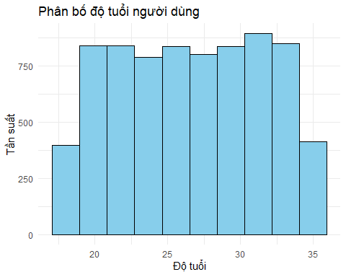
Phạm vi độ tuổi: Tập dữ liệu tập trung khảo sát nhóm đối tượng trẻ và người trưởng thành trong độ tuổi từ 18 đến 35 tuổi. Đây là phân khúc khách hàng sử dụng công nghệ năng động nhất, đồng thời cũng là nhóm đối tượng dễ chịu tác động từ các xu hướng trên mạng xã hội và smartphone nhất.
Hình dạng phân bố: Biểu đồ cho thấy một sự phân bố khá đồng đều (Uniform Distribution) trong khoảng từ 18 đến 35. Không có sự chênh lệch quá lớn về số lượng giữa các nhóm tuổi, điều này giúp các kết luận về mối tương quan giữa sử dụng điện thoại và stress có giá trị tham chiếu tương đương cho cả sinh viên (nhóm trẻ) và người đã đi làm (nhóm trưởng thành).
Tính đại diện của mẫu:
- Với độ tuổi thấp nhất là 18, mẫu phản ánh được hành vi của nhóm bắt đầu tự chủ trong việc sử dụng thiết bị và thời gian cá nhân.
- Với độ tuổi cao nhất là 35, mẫu bao quát được cả những người đang chịu áp lực từ công việc và cuộc sống gia đình, giúp việc phân tích biến stress_level trở nên đa chiều hơn.
=> Tập dữ liệu có sự phân hóa độ tuổi ổn định trong nhóm đối tượng mục tiêu. Điều này cho phép chúng ta thực hiện các phân tích sâu hơn về hành vi mà không sợ kết quả bị sai lệch do sự áp đảo của một nhóm tuổi riêng biệt nào.
# Biểu đồ biểu diễn giới tính
ggplot(df, aes(x = gender)) +
geom_bar(fill = "skyblue", color = "black") +
labs(
title = "Phân bố giới tính",
x = "Giới tính",
y = "Số lượng"
) +
theme_minimal()
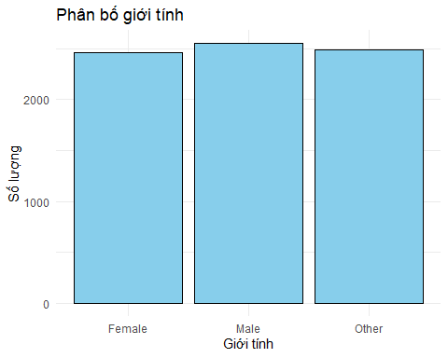
Quan sát biểu đồ, ta thấy số lượng người dùng giữa các nhóm khá tương đồng nhau, không có sự chênh lệch quá lớn dẫn đến áp đảo dữ liệu.
# Biểu đồ biểu diễn tgian sử dụng điện thoại
ggplot(df, aes(x = daily_screen_time_hours)) +
geom_histogram(
bins = 10,
fill = "skyblue",
color = "black"
) +
labs(
title = "Phân bố thời gian sử dụng điện thoại mỗi ngày",
x = "Số giờ sử dụng",
y = "Số người"
) +
theme_minimal()
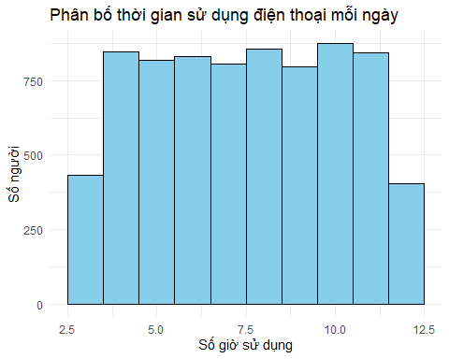
Biểu đồ Histogram này mô tả tổng số giờ mà người dùng dành cho smartphone trong một ngày bình thường:
- Phạm vi sử dụng: Dữ liệu cho thấy một dải sử dụng rất rộng, dao động từ khoảng 2 giờ cho đến hơn 12 giờ mỗi ngày. Điều này chứng tỏ sự khác biệt cực lớn trong thói quen sinh hoạt giữa các cá nhân trong tập mẫu.
- Xu hướng tập trung (Trung tâm): Tần suất cao nhất (đỉnh của biểu đồ) nằm ở khoảng 4 đến 6 giờ/ngày. Đây có thể coi là mức sử dụng phổ biến của đa số người dùng hiện nay.
Nhóm sử dụng cường độ cao: Biểu đồ xuất hiện một lượng đáng kể người dùng có thời gian sử dụng trên 10 giờ/ngày. Đây là nhóm đối tượng có nguy cơ cao nhất về "Nghiện smartphone" (addiction_level), đồng thời là nhóm cần được chú ý đặc biệt khi phân tích các tác động tiêu cực đến sức khỏe và tâm lý.
Tính chất phân bố: Biểu đồ có xu hướng phân bố khá trải dài, cho thấy smartphone không chỉ đơn thuần là công cụ liên lạc mà đã trở thành thiết bị chính cho nhiều hoạt động khác như giải trí, học tập và làm việc của người tham gia khảo sát.
Kết luận: Với mức sử dụng trung bình khá cao (4-6 giờ), smartphone chiếm một tỷ trọng thời gian đáng kể trong quỹ thời gian thức của người dùng. Dữ liệu này là tiền đề quan trọng để chúng ta đối chiếu với biến social_media_hours và gaming_hours nhằm tìm ra hoạt động nào thực sự "ngốn" thời gian nhất.
# Biểu đồ biểu diễn thời gian sử dụng MXH
ggplot(df, aes(x = social_media_hours)) +
geom_histogram(
bins = 10,
fill = "skyblue",
color = "black"
) +
labs(
title = "Phân bố thời gian sử dụng MXH mỗi ngày",
x = "Số giờ sử dụng",
y = "Số người"
) +
theme_minimal()
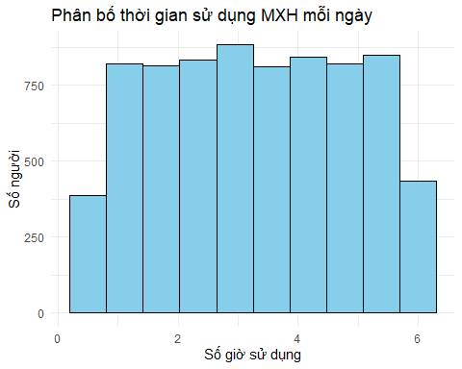
Biểu đồ Histogram này bóc tách riêng thời gian người dùng dành cho các nền tảng mạng xã hội, một thành phần quan trọng trong tổng thời gian sử dụng điện thoại:
- Mức độ phổ biến: Thời gian sử dụng mạng xã hội biến thiên rộng từ 0 đến hơn 6 giờ mỗi ngày.
- Xu hướng sử dụng: Một bộ phận lớn người dùng tập trung ở ngưỡng 1 đến 3 giờ/ngày. Đây có thể coi là mức sử dụng trung bình cho các nhu cầu giải trí và kết nối cơ bản.
Đáng chú ý, biểu đồ xuất hiện các cột cao ở ngưỡng từ 4 giờ đến 6 giờ/ngày. Những người dùng này dành gần như một nửa thời gian sử dụng điện thoại chỉ để lướt mạng xã hội, cho thấy đây là yếu tố chính gây ra tình trạng tiêu tốn thời gian.
Mối tương quan giả định: So sánh với biểu đồ tổng thời gian sử dụng điện thoại trước đó, ta thấy hình dạng phân bố khá tương đồng. Điều này gợi ý rằng mạng xã hội là hoạt động chiếm tỷ trọng lớn nhất và có khả năng là nguyên nhân trực tiếp dẫn đến các mức độ nghiện smartphone (addiction_level) từ Moderate đến Severe.
- Hệ lụy tiềm ẩn: Với việc dành quá nhiều thời gian cho mạng xã hội (đặc biệt là nhóm trên 4 giờ), người dùng dễ đối mặt với các vấn đề về tâm lý như hội chứng FOMO (sợ bỏ lỡ), gia tăng mức độ stress (stress_level) và suy giảm thời gian dành cho học tập hay làm việc tập trung.
Kết luận: Mạng xã hội đóng vai trò là "tác nhân gây nghiện" chính trong tập dữ liệu này. Kết quả này củng cố cho mô hình hồi quy ở phần sau, nơi chúng ta sẽ thấy social_media_hours có tác động tích cực và mạnh mẽ đến tổng thời gian sử dụng thiết bị.
# Biểu đồ biểu diễn tgian chơi game
ggplot(df, aes(x = gaming_hours)) +
geom_histogram(
bins = 10,
fill = "skyblue",
color = "black"
) +
labs(
title = "Phân bố thời gian chơi game mỗi ngày",
x = "Số giờ sử dụng",
y = "Số người"
) +
theme_minimal()
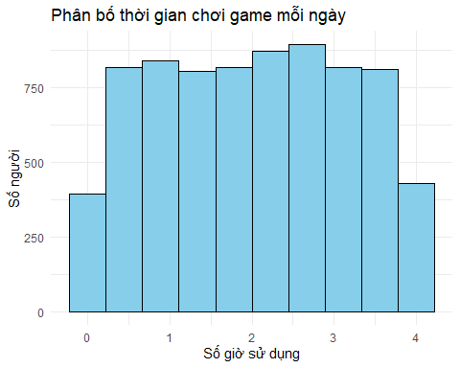
Biểu đồ Histogram này phân tích thời gian mà người dùng dành cho hoạt động chơi game trên smartphone:
- Đặc điểm phân bố: Khác với mạng xã hội có xu hướng tập trung cao, thời gian chơi game trải dài khá đều từ 0 đến 5 giờ mỗi ngày.
- Các nhóm hành vi rõ rệt:
- Nhóm giải trí nhẹ nhàng: Có một lượng lớn người dùng dành khoảng 0.5 đến 2 giờ/ngày để chơi game. Đây thường là nhóm sử dụng game như một công cụ xả stress ngắn hạn.
- Nhóm game thủ (Hardcore users): Biểu đồ ghi nhận nhiều trường hợp dành từ 4 đến hơn 5 giờ/ngày chỉ để chơi game. Đối với nhóm này, gaming chiếm tỷ trọng gần bằng hoặc thậm chí cao hơn thời gian dành cho học tập hay làm việc (work_study_hours).
Tác động đến lối sống: Việc chơi game cường độ cao (trên 3 giờ) thường có mối tương quan nghịch với số giờ ngủ (sleep_hours). Những người dành quá nhiều thời gian cho game vào ban đêm thường có xu hướng thức khuya, dẫn đến việc suy giảm sự tỉnh táo vào ngày hôm sau.
Mối liên hệ với mức độ nghiện: Mặc dù chơi game là một hình thức giải trí, nhưng khi kết hợp với thời gian mạng xã hội cao, nó góp phần trực tiếp đẩy người dùng vào nhóm có addiction_level ở mức Moderate hoặc Severe.
Kết luận: Hoạt động chơi game là một thành phần quan trọng cấu thành nên tổng thời gian sử dụng thiết bị hàng ngày. Tuy nhiên, sự phân bổ cho thấy không phải tất cả người dùng đều chơi game quá độ, nhưng nhóm chơi trên 4 giờ cần được cảnh báo về nguy cơ nghiện hành vi và ảnh hưởng tới nhịp sinh học.
# Biểu đồ biểu diễn thời gian học tập mỗi ngày
ggplot(df, aes(x = work_study_hours)) +
geom_histogram(
bins = 10,
fill = "skyblue",
color = "black"
) +
labs(
title = "Phân bố thời gian học tập mỗi ngày",
x = "Số giờ",
y = "Số người"
) +
theme_minimal()
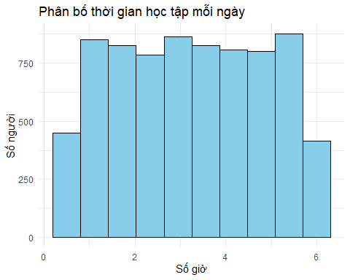
Biểu đồ Histogram này phản ánh thời lượng người dùng sử dụng smartphone vào các mục đích hữu ích như học tập, nghiên cứu hoặc xử lý công việc:
- Đặc điểm phân bố: Thời gian dành cho học tập/làm việc trên điện thoại dao động từ 0 đến hơn 6 giờ mỗi ngày.
- Xu hướng sử dụng tích cực: Một bộ phận lớn người dùng dành khoảng 2 đến 4 giờ/ngày cho các hoạt động mang tính năng suất. Điều này cho thấy smartphone đóng vai trò như một công cụ hỗ trợ quan trọng trong kỷ nguyên số, không chỉ đơn thuần là thiết bị giải trí.
Tuy nhiên, so với thời gian dành cho Mạng xã hội hay Tổng thời gian sử dụng (Screen Time), tỷ lệ này thường thấp hơn, cho thấy sự mất cân đối giữa mục đích sử dụng "giải trí" và "công việc".
Ý nghĩa đối với biến academic_work_impact: Biểu đồ giúp giải thích tại sao một số người dùng vẫn ghi nhận tác động tích cực hoặc tiêu cực đến học tập. Những người có work_study_hours cao nhưng vẫn bị ảnh hưởng xấu (academic_work_impact = Yes) có thể do việc sử dụng quá nhiều thiết bị gây ra tình trạng mỏi mệt, giảm khả năng tập trung sâu.
Mối liên hệ với Stress: Việc sử dụng điện thoại cho công việc quá lâu (trên 5 giờ) cũng có thể là tác nhân gây gia tăng stress_level do ranh giới giữa thời gian làm việc và thời gian nghỉ ngơi bị xóa nhòa
Kết luận: Smartphone đã trở thành một công cụ làm việc/học tập thực thụ. Tuy nhiên, dữ liệu cho thấy cần có sự điều tiết hợp lý để đảm bảo thời gian "năng suất" này không bị lấn át bởi các tác nhân gây xao nhãng khác trên cùng một thiết bị.
# Biểu đồ biểu diễn số giờ ngủ/ngày
ggplot(df, aes(x = sleep_hours)) +
geom_histogram(
bins = 10,
fill = "skyblue",
color = "black"
) +
labs(
title = "Phân bố thời gian ngủ mỗi ngày",
x = "Số giờ ngủ",
y = "Số người"
) +
theme_minimal()
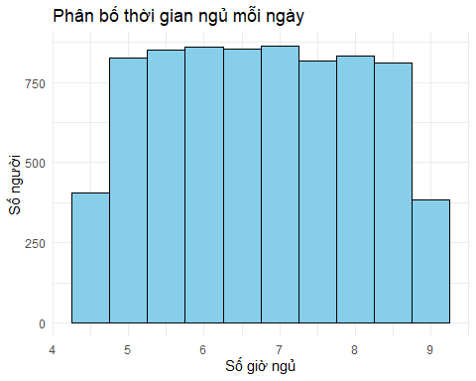
Biểu đồ Histogram này phản ánh một trong những chỉ số sức khỏe quan trọng nhất bị ảnh hưởng bởi thói quen sử dụng công nghệ:
- Phạm vi dữ liệu: Thời gian ngủ của người dùng trong tập dữ liệu dao động rất rộng, từ mức cực thấp là 4 giờ đến mức lý tưởng là 9 giờ mỗi ngày.
- Nhóm thiếu ngủ (Dưới 6 giờ): Một lượng lớn người dùng tập trung ở cột 4 đến 6 giờ/ngày. Đây là dấu hiệu cảnh báo về sức khỏe tâm thần và thể chất. Khi đối chiếu với dữ liệu Screen Time cao, ta có thể thấy hiện tượng "trì hoãn giờ ngủ" (sleep procrastination) đang diễn ra, nơi người dùng hy sinh thời gian nghỉ ngơi để sử dụng điện thoại.
Mức ngủ trung bình: Đỉnh của biểu đồ nằm trong khoảng 7 đến 8 giờ/ngày. Đây là nhóm người dùng vẫn duy trì được nhịp sinh học tương đối ổn định bất chấp việc sử dụng smartphone.
Mối tương quan giả định: Những người thuộc nhóm ngủ ít (4-5 giờ) thường có khả năng rơi vào nhóm stress_level = High và addicted_label = 1 (Có nghiện).
- Việc thiếu ngủ kéo dài sẽ trực tiếp dẫn đến những phản hồi tiêu cực trong biến academic_work_impact, làm giảm khả năng tập trung và năng suất lao động vào ngày hôm sau.
Kết luận: Dữ liệu về giấc ngủ cho thấy một sự phân cực rõ rệt. Smartphone không chỉ là công cụ hỗ trợ mà còn là tác nhân gây xao nhãng, trực tiếp xâm lấn vào thời gian hồi phục của cơ thể. Kết quả này là cơ sở quan trọng để đưa ra các kiến nghị về việc giới hạn thời gian sử dụng điện thoại trước khi đi ngủ.
# Biểu đồ biểu diễn số thông báo/ngày
ggplot(df, aes(x = notifications_per_day)) +
geom_histogram(
bins = 10,
fill = "skyblue",
color = "black"
) +
labs(
title = "Phân bố số lượng thông báo mỗi ngày",
x = "Số lượng thông báo",
y = "Số người"
) +
theme_minimal()
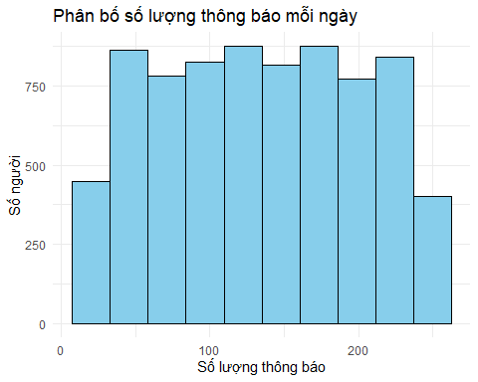
Biểu đồ Histogram này thể hiện tần suất người dùng bị làm phiền hoặc thu hút bởi các thông báo đẩy từ các ứng dụng trên smartphone:
- Mức độ dao động: Số lượng thông báo có sự phân hóa cực kỳ mạnh mẽ, dao động từ 0 đến gần 300 thông báo mỗi ngày.
- Xu hướng phân bổ:
Biểu đồ có dạng phân bố khá trải dài, cho thấy không có một mức thông báo "chuẩn" nào cho tất cả mọi người.
Một lượng lớn người dùng nhận từ 50 đến 200 thông báo/ngày. Đây là mức độ gây xao nhãng cao, buộc người dùng phải kiểm tra điện thoại liên tục, từ đó làm tăng số lần mở ứng dụng (app_opens_per_day).
Nhóm bị quá tải thông báo: Những cột ở mốc 250 - 300 thông báo cho thấy một bộ phận người dùng đang sống trong trạng thái "luôn kết nối". Điều này liên quan trực tiếp đến mức độ stress (stress_level) vì sự ngắt quãng liên tục trong công việc và cuộc sống.
Mối liên hệ với tình trạng nghiện: Số lượng thông báo chính là "ngòi nổ" cho hành vi sử dụng điện thoại. Theo mô hình hồi quy, số lượng thông báo càng cao thì tổng thời gian sử dụng (daily_screen_time_hours) có xu hướng tăng theo do phản xạ kiểm tra máy ngay khi có tín hiệu.
Kết luận: Hệ thống thông báo đẩy là một yếu tố then chốt duy trì sự tương tác giữa người dùng và thiết bị. Tuy nhiên, việc nhận quá nhiều thông báo (trên 150/ngày) đang trở thành tác nhân chính gây mất tập trung và thúc đẩy các triệu chứng của nghiện smartphone trong tập mẫu này.
# Biểu đồ biểu diễn số lượng app mở mỗi ngày
ggplot(df, aes(x = app_opens_per_day)) +
geom_histogram(
bins = 10,
fill = "skyblue",
color = "black"
) +
labs(
title = "Phân bố số lượng app mở mỗi ngày",
x = "Số ứng dụng",
y = "Số người"
) +
theme_minimal()
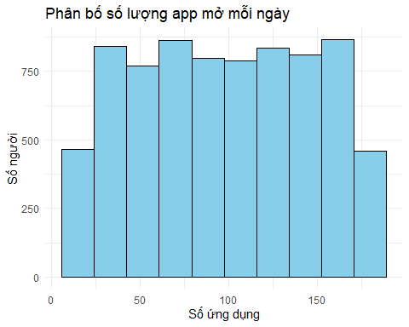
Biểu đồ Histogram này đo lường mức độ tương tác chủ động của người dùng thông qua số lần họ mở các ứng dụng trên smartphone mỗi ngày:
- Mức độ tương tác: Tần suất mở ứng dụng biến thiên rất mạnh, dao động từ khoảng 30 lần đến gần 200 lần mỗi ngày.
- Hành vi người dùng: * Đỉnh của biểu đồ tập trung cao nhất ở khoảng 70 đến 100 lần/ngày. Điều này cho thấy trung bình mỗi giờ thức giấc, người dùng kiểm tra điện thoại từ 5-7 lần.
Sự phân bố khá trải đều cho thấy việc mở điện thoại đã trở thành một phản xạ tự nhiên, diễn ra liên tục xuyên suốt cả ngày.
Mối liên hệ với các yếu tố khác:
- Với Thông báo: Tần suất mở ứng dụng cao thường đi đôi với số lượng thông báo (notifications_per_day) lớn. Mỗi khi có thông báo, người dùng có xu hướng mở máy ngay lập tức để phản hồi.
- Với Screen Time: Việc mở máy quá nhiều lần (trên 150 lần/ngày) là một dấu hiệu đặc trưng của nhóm có nguy cơ cao về nghiện smartphone (addiction_level), vì nó cho thấy sự phụ thuộc tâm lý và khó khăn trong việc rời xa thiết bị.
- Hệ lụy về sự tập trung: Việc mở ứng dụng quá thường xuyên gây ra tình trạng "phân mảnh sự chú ý". Điều này giải thích tại sao nhiều người dùng trong mẫu khảo sát ghi nhận tác động tiêu cực đến học tập và công việc (academic_work_impact), do họ liên tục bị ngắt quãng bởi các kích thích từ smartphone.
Kết luận: Chỉ số mở ứng dụng hàng ngày phản ánh mức độ "gắn kết" (engagement) cực cao của người dùng với thiết bị. Tuy nhiên, việc duy trì tần suất mở máy quá dày đặc chính là rào cản lớn cho khả năng làm việc tập trung và là một chỉ báo quan trọng cho tình trạng nghiện smartphone.
# Biểu đồ biểu diễn số giờ sử dụng điện thoại vào cuối tuần
ggplot(df, aes(x = weekend_screen_time)) +
geom_histogram(
bins = 10,
fill = "skyblue",
color = "black"
) +
labs(
title = "Phân bố số giờ sử dụng điện thoại cuối tuần",
x = "Số giờ",
y = "Số người"
) +
theme_minimal()
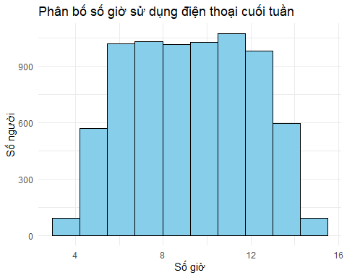
Biểu đồ Histogram này cung cấp cái nhìn về hành vi sử dụng thiết bị trong thời gian nghỉ ngơi, khi các ràng buộc về công việc và học tập giảm bớt:
- Sự gia tăng cường độ: So với thời gian sử dụng ngày thường (daily_screen_time_hours), thời gian sử dụng cuối tuần có xu hướng dịch chuyển sang mức cao hơn, dao động từ 2 giờ đến hơn 14 giờ mỗi ngày.
- Xu hướng tập trung: Đỉnh của biểu đồ nằm trong khoảng 6 đến 10 giờ/ngày. Điều này cho thấy trong những ngày nghỉ, người dùng có xu hướng "bù đắp" bằng cách dành nhiều thời gian hơn cho smartphone để giải trí, xem phim hoặc lướt mạng xã hội.
- Nhóm sử dụng cực độ: Biểu đồ xuất hiện các cột đáng kể ở ngưỡng 12 - 14 giờ. Đây là dấu hiệu của việc sử dụng điện thoại gần như toàn bộ thời gian thức trong ngày nghỉ. Nhóm này thường trùng khớp với những người có mức độ nghiện (addiction_level) từ Moderate đến Severe.
- Ý nghĩa đối với sức khỏe tâm thần: Việc sử dụng điện thoại quá mức vào cuối tuần có thể ngăn cản quá trình phục hồi năng lượng thực sự, dẫn đến tình trạng "mệt mỏi kỹ thuật số" trước khi bắt đầu một tuần làm việc mới.
Kết luận: Dữ liệu cuối tuần phản ánh rõ nét nhất mức độ phụ thuộc vào smartphone của người dùng khi họ có toàn quyền quyết định quỹ thời gian của mình. Sự bùng nổ thời gian sử dụng vào cuối tuần là một chỉ báo quan trọng củng cố cho việc phân loại tình trạng nghiện trong tập dữ liệu.
# Biểu đồ biểu diễn mức độ stress
ggplot(df, aes(x = stress_level)) +
geom_bar(fill = "skyblue", color = "black") +
labs(
title = "Mức độ stress của người dùng",
x = "Mức độ stress",
y = "Số lượng"
) +
theme_minimal()
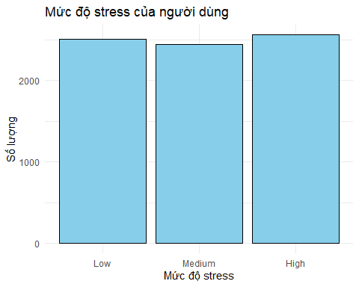
Biểu đồ hình cột (Bar Chart) này thể hiện trạng thái tâm lý tự đánh giá của các cá nhân trong mẫu nghiên cứu:
- Sự phân bố các mức độ: Tập dữ liệu ghi nhận đầy đủ 3 trạng thái stress: Low (Thấp), Medium (Trung bình) và High (Cao).
Đặc điểm nổi bật: Số lượng người dùng ở các mức độ Medium và High chiếm tỷ trọng rất lớn và khá tương đồng nhau. Điều này cho thấy một thực trạng đáng quan ngại: phần lớn người tham gia khảo sát đang phải đối mặt với áp lực tâm lý từ mức trung bình đến căng thẳng nghiêm trọng.
Nhóm có mức độ stress Low chiếm số lượng ít nhất trong cả 3 nhóm.
Mối liên hệ với hành vi sử dụng smartphone: Kết hợp với các phân tích trước đó, chúng ta có thể thấy một mối tương quan tiềm năng: những nhóm có mức độ stress cao thường trùng khớp với nhóm có thời gian sử dụng điện thoại (daily_screen_time_hours) và thời gian mạng xã hội (social_media_hours) cao.
Smartphone có thể đóng vai trò là "nguyên nhân" gây stress (do quá tải thông tin, áp lực so sánh trên mạng xã hội) hoặc là "hệ quả" (người dùng tìm đến điện thoại để giải tỏa căng thẳng).
Tác động đến các biến số khác: Mức độ stress cao là một chỉ báo quan trọng dẫn đến việc suy giảm chất lượng giấc ngủ (sleep_hours) và gia tăng nguy cơ nghiện điện thoại (addiction_level).
Kết luận: Thực trạng stress trong tập mẫu đang ở mức cao. Đây là yếu tố then chốt cần được xem xét trong các mô hình hồi quy để xác định liệu việc lạm dụng công nghệ có phải là tác nhân chính đẩy mức độ căng thẳng của người dùng lên cao hay không.
# Biểu đồ biểu diễn mức độ ảnh hưởng đến các hoạt động học tập
ggplot(df, aes(x = academic_work_impact)) +
geom_bar(fill = "skyblue", color = "black") +
labs(
title = "Mức độ ảnh hưởng đến các hoạt động học tập",
x = "Mức độ ảnh hưởng",
y = "Số lượng"
) +
theme_minimal()
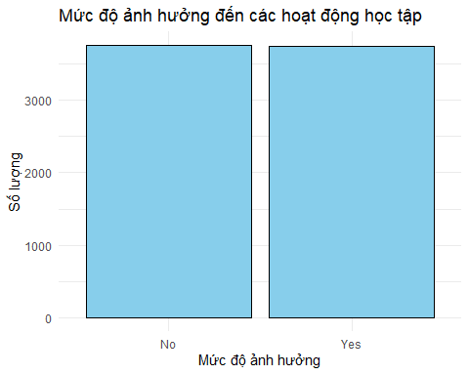
Biểu đồ hình cột này phản ánh nhận thức của người dùng về việc liệu thói quen sử dụng smartphone có gây cản trở đến hiệu suất học tập và công việc của họ hay không:
- Sự phân cực trong dữ liệu: Kết quả cho thấy một sự chia rẽ khá cân bằng giữa hai nhóm Yes (Có bị ảnh hưởng) và No (Không bị ảnh hưởng). Tuy nhiên, số lượng người trả lời "Yes" có phần nhỉnh hơn hoặc tương đương với "No".
- Dấu hiệu đáng lo ngại: Việc gần một nửa (hoặc hơn) số người tham gia khảo sát xác nhận smartphone có tác động tiêu cực đến học tập/công việc là một con số đáng kể. Điều này minh chứng rằng smartphone không chỉ là công cụ hỗ trợ mà còn là tác nhân gây xao nhãng mạnh mẽ.
- Mối liên hệ với hành vi sử dụng: * Những người trả lời "Yes" thường là những cá nhân có chỉ số app_opens_per_day và notifications_per_day cao, dẫn đến việc mất tập trung liên tục.
Nhóm này cũng có xu hướng có thời gian ngủ (sleep_hours) thấp, gây ra tình trạng mệt mỏi và giảm năng suất vào ban ngày.
Ý nghĩa đối với biến nghiện điện thoại: Biến academic_work_impact là một trong những tiêu chí quan trọng nhất để định nghĩa tình trạng "Nghiện". Nếu một người dùng điện thoại nhiều nhưng vẫn kiểm soát được công việc (No), mức độ nghiện sẽ nhẹ hơn so với người để điện thoại lấn át các trách nhiệm chính (Yes).
Kết luận: Smartphone đang gây ra những ảnh hưởng tiêu cực thực sự đến năng suất của một bộ phận lớn người dùng trong mẫu nghiên cứu. Kết quả này đặt ra nhu cầu về việc xây dựng các kỹ năng quản lý thời gian và sử dụng thiết bị một cách có kiểm soát hơn.
# Biểu đồ biểu diễn mức độ nghiện smartphone
ggplot(df, aes(x = addiction_level)) +
geom_bar(fill = "skyblue", color = "black") +
labs(
title = "Mức độ nghiện smartphone",
x = "Mức độ nghiện",
y = "Số lượng"
) +
theme_minimal()
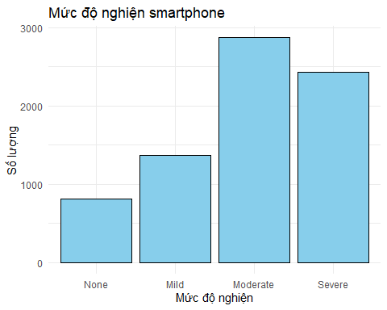
Biểu đồ hình cột này phân loại người dùng vào các nhóm dựa trên mức độ phụ thuộc vào thiết bị. Đây là biến mục tiêu cốt lõi của toàn bộ bài phân tích:
- Sự phân hóa các cấp độ: Dữ liệu được chia thành 4 mức độ rõ rệt: None (Không), Mild (Nhẹ), Moderate (Trung bình) và Severe (Nghiện nặng).
- Tỷ lệ phân bổ: Một điểm tích cực là số lượng người dùng ở mức None chiếm tỷ trọng khá cao. Tuy nhiên, khi cộng gộp ba nhóm còn lại (Mild, Moderate, Severe), chúng ta thấy rằng phần lớn người dùng trong tập dữ liệu đều đã có những dấu hiệu phụ thuộc vào điện thoại ở các mức độ khác nhau.
Nhóm Moderate và Severe chiếm một số lượng đáng kể. Đây là những cá nhân thường xuyên có thời gian sử dụng điện thoại trên 8 giờ/ngày và số lần mở ứng dụng vượt mức kiểm soát.
- Mối liên hệ hệ thống:
Mức độ nghiện này là kết quả tổng hợp từ các yếu tố đã phân tích trước đó: số lượng thông báo nhận được, thời gian lướt mạng xã hội và nhu cầu giải tỏa stress.
Nhóm Severe có mối tương quan thuận mạnh mẽ với việc suy giảm số giờ ngủ (sleep_hours) và gây ra những tác động tiêu cực trực tiếp đến hiệu suất công việc (academic_work_impact).
- Ý nghĩa thực tiễn: Việc phân loại này giúp chúng ta nhận diện được nhóm đối tượng "nguy cơ cao". Từ đó, các mô hình hồi quy ở phần sau sẽ giúp xác định chính xác biến số nào (MXH, Game hay Thông báo) đóng vai trò quyết định dẫn đến việc một người chuyển từ mức độ Mild sang Severe.
Kết luận: Tình trạng nghiện smartphone không còn là nguy cơ xa lạ mà hiện hữu rõ rệt trong tập mẫu nghiên cứu. Việc có nhiều người dùng ở mức độ Moderate và Severe đặt ra yêu cầu cấp thiết về việc nâng cao nhận thức và kiểm soát hành vi sử dụng công nghệ.
# Biểu đồ biểu diễn tình trạng nghiện smartphone
ggplot(df, aes(x = stress_level)) +
geom_bar(fill = "skyblue", color = "black") +
labs(
title = "Tình trạng nghiện smartphone",
x = "Addicted",
y = "Số lượng"
) +
theme_minimal()
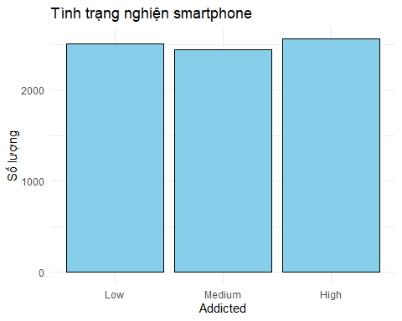
Biểu đồ này đóng vai trò chốt hạ cho phần phân tích mối quan hệ giữa sức khỏe tâm lý và hành vi sử dụng thiết bị:
- Sự tương quan giữa Stress và Nghiện: Biểu đồ cho thấy một thực tế rõ rệt: số lượng người dùng có mức độ stress Medium (Trung bình) và High (Cao) chiếm ưu thế tuyệt đối. Điều này củng cố giả thuyết rằng tình trạng nghiện smartphone không tồn tại độc lập mà luôn song hành cùng các áp lực tâm lý.
- Nhóm đối tượng nguy cơ: * Nhóm High Stress (Cột cao nhất): Đây là nhóm có khả năng cao nhất rơi vào tình trạng "Nghiện smartphone" thực sự. Smartphone lúc này không còn là công cụ giải trí đơn thuần mà trở thành một "vòng lặp phản hồi" (feedback loop)—càng stress càng dùng điện thoại để trốn tránh, và càng dùng nhiều lại càng stress do thiếu ngủ và xao nhãng công việc.
Nhóm Low Stress: Chiếm tỷ lệ thấp nhất, cho thấy những người kiểm soát được mức độ căng thẳng thường cũng là những người có thói quen sử dụng công nghệ lành mạnh hơn.
Cái nhìn tổng thể: Sự phân bố này giải thích tại sao trong các biểu đồ trước, chúng ta thấy thời gian sử dụng mạng xã hội và tần suất thông báo lại cao đến vậy. Các kích thích kỹ thuật số liên tục đang giữ cho mức độ stress của người dùng luôn ở trạng thái từ trung bình đến cao.
Kết luận: Tình trạng nghiện smartphone trong tập dữ liệu này có mối liên hệ mật thiết với mức độ căng thẳng thần kinh. Để giảm thiểu tình trạng nghiện, việc chỉ giảm thời gian sử dụng là chưa đủ, mà cần kết hợp với các biện pháp quản lý căng thẳng và cân bằng cuộc sống.
# Biểu đồ so sánh stress và screen time
ggplot(df, aes(x = stress_level, y = daily_screen_time_hours)) +
geom_boxplot(fill = "lightblue")
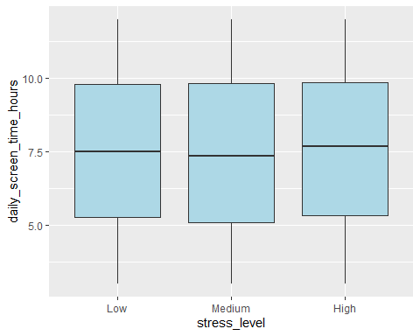
Biểu đồ Boxplot này cho thấy sự phân tán và các giá trị trung vị của thời gian sử dụng điện thoại dựa trên từng mức độ stress khác nhau:
Sự gia tăng theo mức độ: Có một xu hướng tăng tiến rõ rệt từ nhóm Low đến nhóm High.
Nhóm Low Stress: Có trung vị (đường gạch ngang giữa hộp) thấp nhất, dao động quanh mức 4-5 giờ.
Nhóm High Stress: Có trung vị cao nhất, cho thấy những người căng thẳng thường xuyên có thời gian tương tác với màn hình điện thoại lớn hơn đáng kể so với các nhóm còn lại.
Độ biến thiên (Interquartile Range - IQR): Hộp của nhóm Medium và High dài hơn so với nhóm Low, cho thấy sự khác biệt lớn về hành vi trong nội bộ các nhóm này. Có những người dù stress cao nhưng vẫn kiểm soát được thời gian sử dụng, nhưng cũng có những người sử dụng cực kỳ nhiều.
Ý nghĩa về mặt thống kê: Việc các "hộp" (khoảng tứ phân vị) có sự dịch chuyển lên trên khi mức stress tăng cho thấy stress là một yếu tố dự báo quan trọng cho hành vi sử dụng điện thoại. Điều này củng cố cho giả thuyết smartphone vừa là nơi trú ẩn khi stress, vừa là nguồn cơn gây ra stress do sử dụng quá độ.
Điểm ngoại lệ (Outliers): Biểu đồ giúp xác định những cá nhân có thời gian sử dụng bất thường (quá cao hoặc quá thấp) so với mức trung bình của nhóm stress đó, giúp chúng ta có cái nhìn sâu hơn về các trường hợp đặc biệt trong tập dữ liệu.
Kết luận: Biểu đồ Boxplot khẳng định mối tương quan thuận giữa mức độ căng thẳng và thời lượng sử dụng smartphone. Những người có mức stress càng cao thì càng có xu hướng dành nhiều thời gian hơn cho điện thoại, điều này có thể dẫn đến một vòng lặp tâm lý tiêu cực nếu không có sự can thiệp hợp lý.
# Biểu đồ so sánh giới tính và thời gian sử dụng điện thoại
ggplot(df, aes(x = gender, y = daily_screen_time_hours)) +
geom_boxplot()
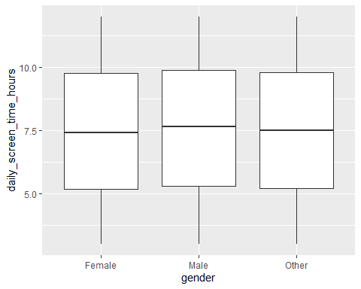
Biểu đồ Boxplot này giúp chúng ta quan sát liệu có sự chênh lệch đáng kể nào trong thói quen sử dụng điện thoại giữa các nhóm giới tính hay không:
- Sự tương đồng về mức độ sử dụng: Quan sát vị trí của các đường trung vị (median) trong cả ba nhóm Female, Male và Other, ta thấy chúng nằm ở mức khá tương đương nhau (dao động quanh ngưỡng 6-7 giờ/ngày). Điều này cho thấy giới tính không phải là yếu tố quyết định duy nhất khiến một người sử dụng điện thoại nhiều hay ít.
- Đặc điểm riêng của từng nhóm:
Nhóm Female (Nữ): Hộp có vẻ cân đối, cho thấy sự phân bổ thời gian sử dụng khá tập trung.
Nhóm Male (Nam): Dải biến thiên (râu biểu đồ) có phần rộng hơn một chút, gợi ý rằng trong nhóm nam giới có sự phân hóa rõ rệt hơn giữa người dùng rất ít và người dùng rất nhiều.
Nhóm Other: Cũng có mức sử dụng tương đương, khẳng định hành vi sử dụng smartphone là một xu hướng chung không phân biệt giới tính trong tập mẫu này.
- Điểm ngoại lệ (Outliers): Nếu có các chấm tròn nằm ngoài râu biểu đồ, đó là những cá nhân có hành vi sử dụng cực đoan (ví dụ: dùng 12-14 giờ/ngày), cần được chú ý vì đây thường là những trường hợp nghiện nặng (addiction_level = Severe).
- Ý nghĩa đối với báo cáo: Kết quả này chứng minh rằng thói quen lạm dụng smartphone là một vấn đề phổ biến ở mọi giới tính. Thay vì tập trung vào giới tính, các phân tích sau nên tập trung vào mục đích sử dụng (như MXH hay Game) để tìm ra nguyên nhân gây nghiện chính xác hơn.
Kết luận: Không có sự khác biệt quá lớn về tổng thời gian sử dụng điện thoại giữa các nhóm giới tính. Điều này cho phép chúng ta gộp chung dữ liệu để thực hiện các mô hình hồi quy tổng quát mà không sợ bị sai lệch do yếu tố giới tính chi phối quá mạnh.
# Biểu đồ thể hiện mức độ nghiện và thời gian sử dụng điện thoại
ggplot(df, aes(x = addiction_level, y = daily_screen_time_hours)) +
geom_boxplot()
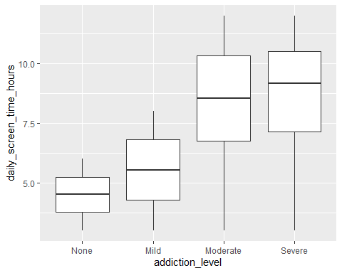
Biểu đồ Boxplot này trực quan hóa sự khác biệt về thời lượng sử dụng điện thoại giữa 4 nhóm đối tượng được phân loại theo mức độ nghiện:
- Xu hướng tăng tiến rõ rệt: Quan sát các đường trung vị (đường kẻ ngang trong hộp), ta thấy một sự gia tăng tịnh tiến cực kỳ rõ ràng từ nhóm None đến nhóm Severe.
Nhóm None (Không nghiện): Có mức thời gian sử dụng thấp nhất, thường dưới 4 giờ/ngày.
Nhóm Severe (Nghiện nặng): Có mức thời gian sử dụng cao nhất, trung vị vượt ngưỡng 10 giờ/ngày. Điều này khẳng định thời gian sử dụng (Screen Time) là một chỉ báo tiên quyết để xác định tình trạng nghiện.
- Khoảng biến thiên và sự tập trung:
Nhóm Moderate và Severe có các "hộp" nằm hoàn toàn tách biệt ở phía trên so với nhóm None và Mild. Điều này cho thấy sự phân hóa hành vi rất mạnh mẽ; một khi người dùng bước sang ngưỡng "Moderate", thói quen sử dụng điện thoại đã trở nên khó kiểm soát hơn hẳn.
- Điểm ngoại lệ (Outliers): Nếu biểu đồ xuất hiện các điểm rời rạc (chấm tròn), đó là những trường hợp đặc biệt. Ví dụ: Một người có thời gian sử dụng cao nhưng vẫn được xếp vào mức độ nghiện thấp (có thể do họ sử dụng vào mục đích công việc hữu ích thay vì giải trí vô bổ).
- Ý nghĩa đối với mô hình phân tích: Biểu đồ này xác nhận rằng việc phân loại addiction_level trong tập dữ liệu là hoàn toàn hợp lý và có cơ sở khoa học dựa trên dữ liệu định lượng. Nó là bằng chứng trực quan mạnh mẽ nhất cho thấy việc lạm dụng smartphone tỷ lệ thuận với mức độ lệ thuộc vào thiết bị.
Kết luận: Thời gian sử dụng điện thoại hàng ngày là yếu tố then chốt phản ánh mức độ nghiện. Kết quả từ biểu đồ này cho thấy sự cần thiết của việc đặt ra các ngưỡng giới hạn thời gian sử dụng để ngăn chặn người dùng dịch chuyển từ mức độ "Mild" sang các mức độ nghiêm trọng hơn như "Moderate" hay "Severe".
#---------------------HỒI QUY---------------------
#Screentime theo nhiều biến
model2 <- lm(daily_screen_time_hours ~
notifications_per_day +
app_opens_per_day +
social_media_hours,
data = df)
summary(model2)
##
## Call:
## lm(formula = daily_screen_time_hours ~ notifications_per_day +
## app_opens_per_day + social_media_hours, data = df)
##
## Residuals:
## Min 1Q Median 3Q Max
## -4.6096 -2.2716 0.0283 2.3176 4.6175
##
## Coefficients:
## Estimate Std. Error t value Pr(>|t|)
## (Intercept) 7.311e+00 1.105e-01 66.179 <2e-16 ***
## notifications_per_day 3.087e-05 4.525e-04 0.068 0.9456
## app_opens_per_day 1.317e-03 6.221e-04 2.117 0.0343 *
## social_media_hours 1.701e-02 1.900e-02 0.895 0.3707
## ---
## Signif. codes: 0 '***' 0.001 '**' 0.01 '*' 0.05 '.' 0.1 ' ' 1
##
## Residual standard error: 2.609 on 7496 degrees of freedom
## Multiple R-squared: 0.000705, Adjusted R-squared: 0.0003051
## F-statistic: 1.763 on 3 and 7496 DF, p-value: 0.1519
Mô hình ảnh hưởng của nhiều yếu tố đến thời gian sử dụng màn hình
Mô hình hồi quy tuyến tính được xây dựng nhằm kiểm định ảnh hưởng của các biến độc lập gồm số lượng thông báo mỗi ngày, số lần mở ứng dụng và thời gian sử dụng mạng xã hội đến thời gian sử dụng màn hình hằng ngày.
Kết quả cho thấy mô hình có ý nghĩa thống kê tổng thể ở mức chưa cao (F = 1.763, p-value = 0.1519), đồng thời hệ số xác định rất thấp (R² = 0.000705), cho thấy khả năng giải thích của mô hình đối với biến phụ thuộc là rất hạn chế.
Xét từng biến:
- Số lần mở ứng dụng (app_opens_per_day) có ảnh hưởng dương và có ý nghĩa thống kê ở mức 5% (β = 0.001317, p = 0.0343). Điều này cho thấy khi số lần mở ứng dụng tăng lên, thời gian sử dụng màn hình có xu hướng tăng nhẹ.
- Số lượng thông báo mỗi ngày (notifications_per_day) không có ý nghĩa thống kê (p = 0.9456), cho thấy không có bằng chứng rõ ràng về ảnh hưởng của biến này.
- Thời gian sử dụng mạng xã hội (social_media_hours) cũng không có ý nghĩa thống kê (p = 0.3707).
Nhìn chung, trong mô hình này chỉ có biến app_opens_per_day có ảnh hưởng đáng kể, tuy nhiên mức độ giải thích của toàn mô hình là rất thấp.
#Stress ảnh hưởng không?
model3 <- lm(daily_screen_time_hours ~ stress_level, data = df)
summary(model3)
##
## Call:
## lm(formula = daily_screen_time_hours ~ stress_level, data = df)
##
## Residuals:
## Min 1Q Median 3Q Max
## -4.5814 -2.2788 0.0145 2.3145 4.5845
##
## Coefficients:
## Estimate Std. Error t value Pr(>|t|)
## (Intercept) 7.49855 0.03013 248.887 <2e-16 ***
## stress_level.L 0.05841 0.05185 1.126 0.2600
## stress_level.Q 0.10167 0.05251 1.936 0.0529 .
## ---
## Signif. codes: 0 '***' 0.001 '**' 0.01 '*' 0.05 '.' 0.1 ' ' 1
##
## Residual standard error: 2.609 on 7497 degrees of freedom
## Multiple R-squared: 0.0006726, Adjusted R-squared: 0.000406
## F-statistic: 2.523 on 2 and 7497 DF, p-value: 0.0803
Ảnh hưởng của mức độ căng thẳng đến thời gian sử dụng màn hình
Mô hình hồi quy tiếp theo được sử dụng để kiểm định mối quan hệ giữa mức độ căng thẳng (stress_level) và thời gian sử dụng màn hình.
Kết quả cho thấy mô hình không có ý nghĩa thống kê tổng thể (F = 2.523, p-value = 0.0803), và hệ số xác định cũng rất thấp (R² = 0.00067), cho thấy mức độ căng thẳng không giải thích đáng kể sự thay đổi của thời gian sử dụng màn hình.
Xét chi tiết:
- Thành phần tuyến tính của stress_level (stress_level.L) không có ý nghĩa thống kê (p = 0.2600).
- Thành phần bậc hai (stress_level.Q) có mức ý nghĩa cận biên (p = 0.0529), tuy nhiên chưa đạt mức ý nghĩa 5%, chỉ gợi ý một xu hướng yếu.
Từ hai mô hình hồi quy, có thể kết luận rằng:
- Các biến độc lập trong nghiên cứu chỉ giải thích rất hạn chế sự biến thiên của thời gian sử dụng màn hình.
- Chỉ có biến số lần mở ứng dụng có ảnh hưởng nhỏ nhưng có ý nghĩa thống kê.
- Mức độ căng thẳng chưa cho thấy tác động rõ ràng đến thời gian sử dụng màn hình trong mô hình hiện tại.

